Un parti « libération de la Palestine » à la Knesset : quel intérêt ?

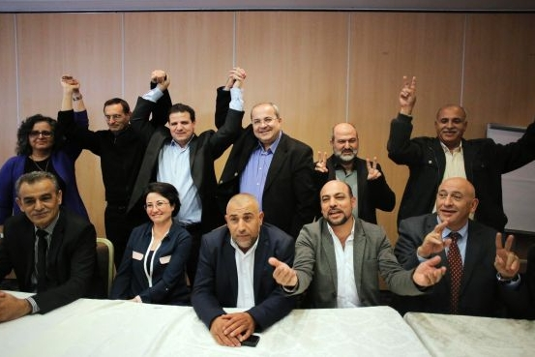

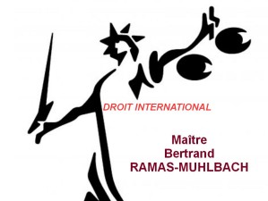
Par Maître Bertrand Ramas-Muhlbach

En vue des élections législatives du 17 mars 2015, Les députés palestiniens de la Knesset ont décide de s’unir pour former le quatrième plus grand bloc, parmi les 120 membres de la Knesset. L’initiative a été saluée par les responsables de « l’Organisation de la Libération de la Palestine » (OLP) dans les territoires contrôlés par l’Autorité palestinienne qui ont revendiqué la paternité de la démarche. Le secrétaire Yasser Abed Rabbo (ex négociateur palestinien et proche de Yasser Arafat) a ainsi indiqué : « Nous ne cachons pas le fait que nous avons soutenu cette démarche vers l’unité depuis le début. Nous sommes toujours en faveur de l’unité sur la base de l’identité nationale commune du peuple palestinien et face au racisme dont est victime la population arabe en Israël».

Cet avis a également été partagé par Mohammed Masharqa, attaché culturel à la mission palestinienne de Londres, pour qui « la liste commune est le reflet du « génie » de l’esprit palestinien. La décision de quatre partis d’idéologies différentes de s’unir sur une liste unique, reflète l’ampleur de l’actuelle « folie » idéologique en Israël envers les citoyens arabes palestiniens » (c’est d’ailleurs un ancien chef des services de renseignement palestiniens, Tawfik Tirawi, qui aurait convaincu le député palestinien de la Knesset Ahmed Tibi, ancien conseiller du chef de l’OLP Yasser Arafat, d’accepter la liste commune).

Enfin, pour Jamal Zakout, porte-parole de l’ancien Premier ministre palestinien Salam Fayyad, « si les citoyens palestiniens d’Israël veulent renverser les politiques de droite, ils doivent en même temps afficher leur soutien pour l’égalité des citoyens et pour le processus de paix ».

La question se pose donc de savoir s’il est vraiment nécessaire de disposer d’un parti palestinien au sein de la Knesset alors que, dans aucun pays démocratique, les « non nationaux » n’ont le droit de se présenter aux élections nationales (et pour cause : ils n’appartiennent pas à la nation qu’ils sont censés représenter). Plus gênant, non seulement les candidats palestiniens n’appartiennent pas à la nation juive, mais en outre, le concept de « palestinien » est associé à la volonté d’anéantir l’Etat d’Israël voire en est la négation.

Il convient donc de rappeler la raison pour laquelle les partis palestiniens de la Knesset ont décidé de s’unir lors de la prochaine Knesset : la finalité est de contrer les deux projets de Loi qui doivent être soumis à l’Assemblée pour figer le caractère juif de l’Etat hébreu. Le premier de ces textes vise à définir Israël dans une Loi fondamentale, non plus comme Etat «juif et démocratique» mais comme «l’Etat national du peuple juif». Le second vise à obliger les députés de la Knesset à «servir fidèlement l’Etat d’Israël en tant qu’Etat juif et à respecter les lois de l’État ».

La députée palestinienne de la Knesset Hanin Zoabi a alors expliqué pourquoi elle s’opposait à ces deux projets de Loi : elle «représente la Palestine de manière unifiée sur le plan politique ». Aussi, la liste unique « constitue un catalyseur pour clarifier le consensus politique palestinien dans les territoires de 1948 » (Elle réaffirme ainsi son soutien inconditionnel aux revendications palestiniennes d’anéantissement d’Israël).

Hanin Zoabi a, en effet, avancé que le projet de Loi sur l’Etat juif confirmait « qu’Israël (était) un Etat juif et non plus un Etat démocratique » et qu’il « cherche à octroyer des privilèges aux juifs et à conserver une société majoritairement juive, mais aussi à garantir qu’ils assurent la direction de l’ensemble des institutions publiques » (Saluons sa clairvoyance).

Elle a même critiqué : « à la lumière de ces lois, le multipartisme est vidé de sa substance. Tous les partis devront reconnaître Israël en tant qu’État juif et démocratique » (c’est effectivement le principe de l’Etat juif).

En fustigeant Israël, la députée palestinienne a finalement affirmé qu’« Israël tente de se définir comme un État juif démocratique autorisant le racisme, le contrôle des terres, les poursuites à l’encontre des Palestiniens présents sur les territoires historiques et géographiques de 1948 et de leurs activités politiques et visant à obtenir sa légitimation par la communauté internationale » (sic).

De même, Pour Taleb El Sana, autre député palestinien de la Knesset, cette proposition de Loi « affirme la supériorité des juifs et traite les arabes comme des citoyens de seconde classe alors qu’ils sont les citoyens originels de ce territoire » (sic). Même analyse pour Afu Agbaria, membre de la Knesset : « si le projet est adopté, il n’y aura pas de véritable changement dans leur situation qui est déjà désastreuse. Elle conduira à la légalisation de la ségrégation raciale et son institutionnalisation, à la suppression des libertés et à une discrimination selon laquelle nous serons considérés comme des citoyens de seconde classe » (sic).

Plus généralement, les responsables palestiniens en Israël, considère la liste commune comme répondant à un besoin urgent des « citoyens palestiniens d’Israël » pour contrer le projet de Loi « sur l’Etat juif » qui impliquerait « une restriction des libertés des citoyens palestiniens d’Israël » (et notamment la possibilité de détruire Israël de l’intérieur).

Bien évidemment, les populations arabes en Israël ont toujours bénéficié de l’égalité des droits, à l’inverse de ce qui se passe pour elles dans l’ensemble des pays arabes. De même, les palestiniens, en Israël, ont toujours été acceptés alors qu’ils ont toujours été rejetés dans l’ensemble des pays arabes limitrophes.

Il est donc nécessaire, pour Israël, qu’il continue d’honorer la volonté des fondateurs de l’Etat, telle que fixée dans la déclaration d’indépendance de l’Etat d’Israël du 14 mai 1948 : «en vertu du droit naturel et historique du peuple juif et conformément à la résolution de l’Assemblée générale des Nations unies, nous proclamons la création de l’Etat juif en Palestine qui portera le nom d’Etat d’Israël ». Le document rappelle également les fondements de l’organisation : « l’Etat sera fondé sur la liberté, la justice et la paix selon l’idéal des prophètes d’Israël ».

De même, Il est indispensable, pour l’Etat d’Israël, qu’il respecte scrupuleusement la Loi fondamentale sur la Knesset du 12 février 1958, et notamment son article 16 A qui interdit à un député, doté d’une autre nationalité, de jouir de ses droits de député à la Knesset s’il ne se libère pas de l’autre identité nationale. Israël doit également sanctionner les violations du serment d’allégeance des députés de la Knesset comme ce fut encore le cas, le 3 janvier 2015, lorsque le député palestinien Ahmed Tibi participait à une manifestation de soutien à la cause palestinienne en brandissant un drapeau palestinien et en expliquant que ce geste était « un message de liberté et de paix et un désir de secouer et de libérer du fardeau de l’occupation afin de gagner une vie normale et libre (des centaines de palestiniens qui le suivaient scandaient : « Tibi vous êtes le héros de la Palestine »). Le député palestinien de la Knesset avait alors martelé sur la chaîne israélienne Chanel 2 « Al-Quds (jérusalem) est arabe et est la capitale de la Palestine » (sic).

Les non nationaux qui entendent détruire Israël ne peuvent légiférer au sein de l’Etat juif. Aussi, et alors qu’Israël s’apprête à célébrer la fête de Pourim, la commission électorale doit se souvenir d’ «Amalek » et invalider « sa liste » à la Knesset.

Par Maître Bertrand Ramas-Muhlbach

